**波动光学小结**

**杨氏双缝干涉（分波阵面法）**

波程差

$$δ=r_{2}-r_{1}=\frac{xd}{D}$$

相位差固定

$$∆φ=\frac{2π}{λ}δ=\frac{2π}{λ}·\frac{xd}{D}$$

明纹 $∆φ=2kπ$

$$δ=kλ=\frac{xd}{D}$$

$$x_{k}=k\frac{Dλ}{d}$$

暗纹 $∆φ=\left(2k+1\right)π$

$$δ=(k+\frac{1}{2})λ=\frac{xd}{D}$$

$$x_{k}=(k+\frac{1}{2})\frac{Dλ}{d}$$

相邻明纹/暗纹间距

$$∆x=\frac{Dλ}{d}$$

光强分布

$$I=I_{1}+I_{2}+2\sqrt{I_{1}I_{2}}cos⁡(\frac{2π}{λ}δ)$$

对比度/可见度

$$V=\frac{I_{max}-I_{min}}{I_{max}+I_{min}}$$

**S关于S1和S2不对称放置时**

波程差

$$δ=d\frac{x}{D}+d\frac{ε}{R}$$

条纹整体下移，间距不变。

**薄膜干涉（分振幅法）**

**等倾干涉**（薄膜厚度均匀）反射光干涉

$$δ=2ndcos γ+\frac{λ}{2}$$

条纹形状：一系列同心圆环；内高外低；内疏外密。

透射光干涉

$$δ=2ndcos γ$$

对同一薄膜而言，在同一处，反射光干涉若为加强，则透射光干涉为削弱。

**等厚干涉**（薄膜厚度不均匀）

$$δ=2ndcos γ+\frac{λ}{2}$$

厚度相同处，光程差相同。

**劈尖干涉**（劈尖是夹角很小的两个平面间的介质薄膜）

若劈尖内为空气，两束反射光的光程差

$$δ=2d+\frac{λ}{2}$$

相邻条纹间距

$$a=\frac{λ}{2θ}$$

相邻明纹或（暗纹）所对应的膜厚之差为 $\frac{λ}{2}$

检验平面镜工作表面平整度及局部不平整度：向右扭曲→凸起，向左扭曲→凹起

**牛顿环**

光程差

$$δ=2d+\frac{λ}{2}$$

明纹对应半径

$$r=\sqrt{\left(2k-1\right)\frac{Rλ}{2}}$$

暗纹对应半径

$$r=\sqrt{kRλ}$$

条纹为同心圆环，条纹间距与r成反比

**光的衍射**

衍射：光在传播过程中绕过障碍物而偏离直线传播，并在屏幕上出现光强不均匀的分布现象。

**惠更斯原理：**

光波波面上任意一点都可看作是新的次级波源，并各自向外发出子波；

各个子波所形成的包络面，就是原波面在一定时间内所传播到的新波面；

波的传播方向即沿子波源与子波面和包络面的切点的连接方向。

**惠更斯—菲涅耳原理**

从同一波阵面上各点所发出的子波，经传播而在空间某点相遇时，也可以相互叠加而产生干涉现象

衍射分类：菲涅耳衍射（近场衍射-有限）&夫琅禾费衍射（远场衍射-无限）

**单缝的夫琅禾费衍射**

$$δ=asin φ$$

狭缝波面上的半波带的数目为

$$N=\frac{asin φ}{\frac{λ}{2}}$$

单数半波带-明纹；双数半波带-暗纹

暗纹条件

$$asin φ=kλ$$

明纹条件

$$asin φ=\left(k+\frac{1}{2}\right)λ$$

明纹角宽度：相邻暗纹对应的衍射角之差

中央明纹角宽度

$$∆φ_{0}=\frac{2λ}{a}$$

明纹线宽度：观察屏上相邻暗纹中心的距离

中央明纹线宽度

$$∆x_{0}=\frac{2fλ}{a}$$

缝位置变化不影响条纹位置分布

**衍射光栅**

光栅：大量等宽等间距的平行狭缝(或反射面)构成的光学元件

光栅常数：d=a+b

光栅方程-主极大条件（垂直入射）

$$dsin φ=kλ$$

（斜入射）

$$d(sin φ±sinθ)=kλ$$

暗纹条件

$$dsin φ=(k+\frac{n}{N})λ$$

易知，在两个主极大之间分布着（N-1）个暗条纹。

而暗条纹之间光强不为0，分布了（N-2）个次极大。

缺级现象：干涉明纹，衍射暗纹

$$k=k^{'}\frac{d}{a}(k^{'}=1,2,3,…)$$

光栅衍射光强分布（可据此分析缝数、da之比、λ大小、a大小）

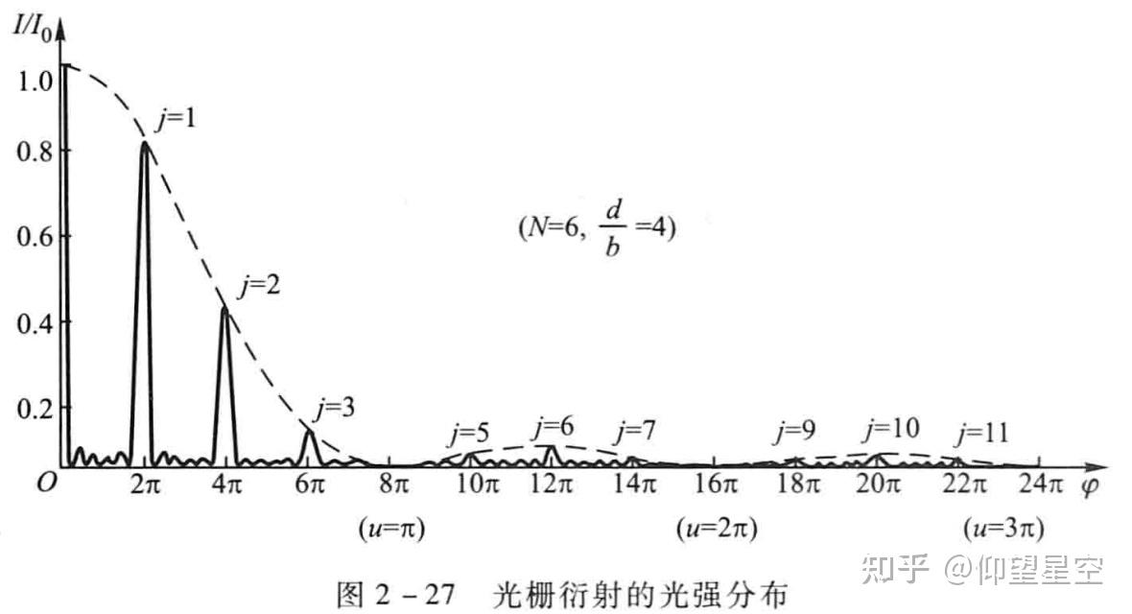

（利用单缝衍射暗纹条件确定a的大小关系）

**圆孔衍射**

一个点光源对应一个艾里斑，角宽度

$$φ_{0}=1.22\frac{λ}{D}$$

**分辨率**

光的衍射现象限制了光学仪器的分辨能力。

瑞利判据：对于两个等光强的非相干物点,如果一个像斑中心恰好落在另一像斑的中央亮斑的边缘(第一级暗纹处)上时,就认为这两个像刚刚能够被分辨。

最小分辨角

$$δ_{φ}=φ_{0}=1.22\frac{λ}{D}$$

分辨率

$$R=\frac{1}{δ_{φ}}$$

**光的偏振**

偏振：光矢量E的振动方向对传播方向的不对称性

**光的偏振态：自然光、线偏振光、部分偏振光、圆偏振光、椭圆偏振光**

**自然光：**光振动没有优势方向；各方向的光矢量振幅相等；可用一对独立的相互垂直的、振幅相等的光矢量表示。

**线偏振光：**光矢量E只在一个固定平面内沿单一方向振动的光。线偏振光可沿两个相互垂直的方向分解。

**部分偏振光：**—某振动方向占优势的光。部分偏振光可分解为两束振动方向相互垂直的、独立的、振幅不等的线偏振光。

**圆偏振光：**光矢量在⊥传播方向的平面内以一定角频率旋转，且光矢量端点的轨迹是圆的光。

**椭圆偏振光：**光矢量在⊥传播方向的平面内以一定角频率旋转，且光矢量端点的轨迹是椭圆的光。

获得偏振光的方法：晶体的二向色性（吸收一个方向光振动而透过另一个方向光

振动的特性）

起偏：使自然光或非偏振光变成线偏振光

检偏：检验入射光的偏振性

偏振光通过旋转的检偏器，光强发生变化两偏振片的偏振化方向相互垂直，光强为零

两个偏振片的偏振化方向相互平行，光强最大自然光通过旋转的检偏器，光强不变

**马吕斯定律**

$$I=I_{0} \cos^{2}α$$